小学一年级数学第二册第五单元试卷6
(1.不进位不退位)(A)
一、 填空题(1-2每题 4分, 3-5每题 6分, 共 26分)
1. 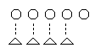
○比△多( )个
△比○少( )个
2. 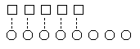
□再添上( )个就和○同样多
○去掉( )个就和□同样多
3. 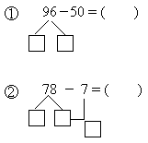
4. ①40+20=( )
( )个十加( )个十是( )个十．
②70−30=( )
( )个十减( )个十是( )个十．
5. 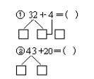
二、 口算题(1-2每题 6分, 3-4每题 8分, 第5小题 12分, 共 40分)
1. 34+4= 49−6=
98−80= 27+20=
30+53= 65−50=
2. 78−40= 80−60=
69−5= 57−50=
86+3= 36+20=
3. 87−40= 56−30= 47−40= 99−9=
87−4= 56−3= 47−4= 99−90=
4. 31+5= 57+20= 3+46= 10+87=
31+50= 57+2= 30+46= 1+87=
5. 16+(60−30)= 70−(90−40)=
79−(16−9)= 32+(11−6)=
35+(20+20)= 70+(4+8)=
三、 应用题(第1小题 3分, 第2小题 4分, 3-6每题 5分, 第7小题 7分, 共 34分)
1. 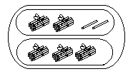
□○□=□
2.
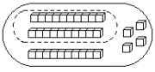
□○□=□
3. 同学们种了45棵杨树,30棵柳树,种的杨树比柳树多多少棵?
____________________
口答:种的杨树比柳树多( )棵.
4. 小兰今年10岁，爷爷72岁．小兰比爷爷小多少岁？
___________________________
5. 玩具店里的气球卖出26个，还剩下20个，原来有多少个气球?
6. 水果店运来38筐桔子,卖出一些,还剩下10筐,卖出多少筐?
7. 看图列式计算．
